**Проект педагога-психолога по повышению коммуникативной компетентности педагогов, родителей и воспитанников.**

**«Азбука общения»**

**Актуальность выбранной темы проекта:**

Социально-коммуникативное развитие детей относится к числу важнейших проблем психологии. В современных условиях актуальность возрастает в связи с особенностями социального окружения ребёнка, в котором часто наблюдается дефицит воспитанности, доброты, доброжелательности, речевой культуры во взаимоотношениях с людьми. Поскольку основные структуры личности закладываются именно в дошкольный возраст, воспитанию необходимых личностных качеств у детей, возлагается особая ответственность на семью и дошкольное учреждение. В связи с этим возникает вопрос: « Как мы, взрослые, можем воспитать в ребенке все необходимые качества, если зачастую сами не умеем правильно вести себя в той или иной ситуации или по отношению  друг другу?».

Современные тенденции в развитии дошкольного образования объединяются одним важным и значимым критерием – это его качеством, которое непосредственно зависит от уровня профессиональной компетентности педагогов и педагогической культуры родителей.

В предполагаемом результате мы ориентируемся на целевые ориентиры по ФГОС:

- на инициативность и самостоятельность ребенка в разных видах деятельности – игре, общении, конструировании и др.

- Уверенность ребенка в своих силах, открытость внешнему миру, положительно отношение к себе и к другим. Активное взаимодействие со сверстниками и взрослыми, участие в совместных играх. Способность договариваться, учитывать интересы и чувства других.

- Владение ребенка различными формами и видами игры. Понимание устной речи и возможность выражать свои мысли и желания.

**Цель исследовательского проекта:**формирование коммуникативной компетентности педагогов и родителей для создания психологических условий в социально-коммуникативном развитии ребенка.

**Принципы работы по проекту:**

* добровольности;
* сотрудничества – участники занимают равные позиции;
* конфиденциальности – информация, относящаяся к тому или иному участнику, не обсуждается с другими без его согласия;
* доверительности – открытость и искренность участников в описании своих чувств, мыслей;
* диалога – участники находятся в постоянном контакте, обсуждают все возникающие вопросы.

**Модель социально-коммуникативного развития в Детском саду №208 ОАО «РЖД»**

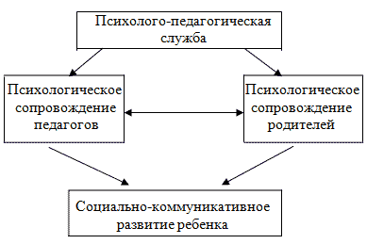

Психологическое сопровождение педагогов состоит из разделов проектной работы:

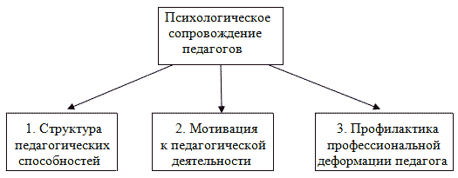

Каждый раздел проектной работы можно назвать как «Проекты в проекте», у которых есть свои задачи и формы взаимодействия между участниками.

**«Структура педагогических способностей»**

Многие педагоги испытывают затруднения в общении с родителями воспитанников. Кому принадлежит ведущая роль в организации общения? Конечно воспитателю. Педагог должен дать родителям почувствовать свою компетентность и заинтересованность в успешном развитии ребенка, показать родителям, что он видит в них партнеров и единомышленников. Поэтому, над профессиональной компетентностью педагогов в общении с родителями нужно постоянно работать.

**Задачи раздела:**

* Изучение индивидуальных особенностей педагога, уровня его коммуникабельности.
* Знакомство с причиной возникновения конфликтов, умение ее определить; правильное формулирование и разрешение конфликтной ситуации.
* Повышение коммуникативной компетентности педагогов: помощь в правильном выборе коммуникативной позиции в общении с ребенком и его родителями; умение чувствовать ритмику разговора, владение приемами «Я-сообщения», «Вы-подхода», компромисса, индивидуализации педагогических воздействий и др.
* Развитие умений и навыков гибкого выхода из различных ситуаций.

**«Мотивация к педагогической деятельности»**

Успешное воспитание дошкольников напрямую связано с индивидуально-личностными и профессиональными качествами воспитателя, среди которых организованность, повышение самооценки и профессиональной компетенции, нацеленность на результат и другие. Однако работа с детьми в рамках детского сада осуществляется не одним педагогом, но и в тесном взаимодействии с коллегами. Поэтому так важно создать благоприятный психологический климат среди сотрудников, условия взаимопомощи при общении с детьми и их родителями, то есть создать мотивацию к деятельности педагогов.

**Задачи раздела:**

* Определение уровня социально-психологического климата в коллективе.
* Понимание и принятие важности взаимодействия в команде как залога успешности в профессиональной деятельности.
* Создание благоприятного психологического климата в коллективе.
* Формирование навыков позитивного, созидательного общения воспитателей.

**«Профилактика профессиональной деформации педагога»**

Труд педагога отличается высокой напряженностью, поэтому педагоги в большой мере подвержены влиянию синдрома эмоционального выгорания, который характеризуется эмоциональной сухостью человека, расширением сферы экономии эмоций, игнорирование индивидуальных особенностей дошкольников, оказывает сильное влияние на характер профессионального общения педагога. Данная профессиональная деформация мешает полноценному управлению образовательным процессам, становлению профессионального коллектива.

Поэтому актуальными задачами этого раздела проектной работы являются:

* Определение уровня эмоционального выгорания педагогов.
* Передача психологических знаний о синдроме эмоционального выгорания, его причинах и способах преодоления.
* Нахождение адекватных форм общения с детьми; умение самостоятельно справляться с ситуацией эмоционального дискомфорта и научить этому детей.
* Способствование освоению эффективных способов снятия внутреннего напряжения, приемов саморегуляции.

Для успешного достижения целей необходимо стремление самих педагогов работать эффективно. Для стимулирования роста творческого потенциала проводятся мероприятия, ориентированные на педагогов: анкетирование, консультации, занятия-тренинги, дискуссии, психологические игры и упражнения.

Взаимодействие педагога — психолога и педагогов по структуре проекта построено по следующим направлениям:

* Организация совместных мероприятий психолога и педагога. Здесь основная роль принадлежит психологу.
* Разработка для педагогов рекомендаций по проведению социально-коммуникативных занятий как со всей группой детей, так и с отдельными детьми (здесь возможен подбор конкретных упражнений, рекомендации по работе с отдельными детьми)

Среди нетрадиционных форм организации общения с педагогами эффективными оказались следующие:

-наглядно-информационные (Семинар-практикум «Современные формы взаимодействия детского сада и семьи». Консультация «Повышение коммуникативной компетентности педагогов»);

-познавательные (Тренинг «Эмоции и чувства в профессиональной деятельности»);

-информационно-аналитические (Познавательно-деловая игра «Палитра эмоций», дискуссия «Командообразование как залог успешности в работе». Педагогическая игра «Успешная команда». );

-досуговые («Вместе, дружно с оптимизмом -за здоровый образ жизни!» );

- ознакомительные (Дискуссия «Эмоциональное состояние взрослого как опосредующий фактор эмоционального состояния детей», Тренинг «Замороженные чувства», Тесты: «Кто Вы на работе?»);

-просветительские («Час психолога», Тренинг «Эмоции и чувства в профессиональной деятельности»);

- семинары – практикумы («Профилактика педагогического выгорания», «Основы эффективного общения»);

-педагогические гостиные («Мамина сказка», Песочная терапия- «Солнечная сказка на песке»);

- анкетирование («Взаимодействие педагогов и родителей». «Оценка уровня коммуникабельности педагога»);

- «Почтовый ящик», «Электронная почта доверия»;

- выпуск буклетов;

-совместные выставки («Мое настроение»).

Проводится мониторинг не только профессионально-личностных качеств педагогов, но и профессиональной деформации.

Такие формы повышает самооценку педагогов, вызывает желание работать творчески, искать новые формы сотрудничества с детьми.

Таким образом, использование активных форм работы с педагогами помогает повысить уровень профессиональной подготовки. Инновационные подходы способствуют формированию у воспитателей интереса к современным коммуникативным технологиям и их применению в работе с детьми.

**«Психологическое сопровождение родителей»**

«Дошкольное детство» – это период, когда осуществляется развитие личности ребенка, когда ребенок находится в полной зависимости от окружающих взрослых – родителей, педагогов.  
Формирование активной жизненной позиции родителей является актуальной проблемой для педагогов детского сада.

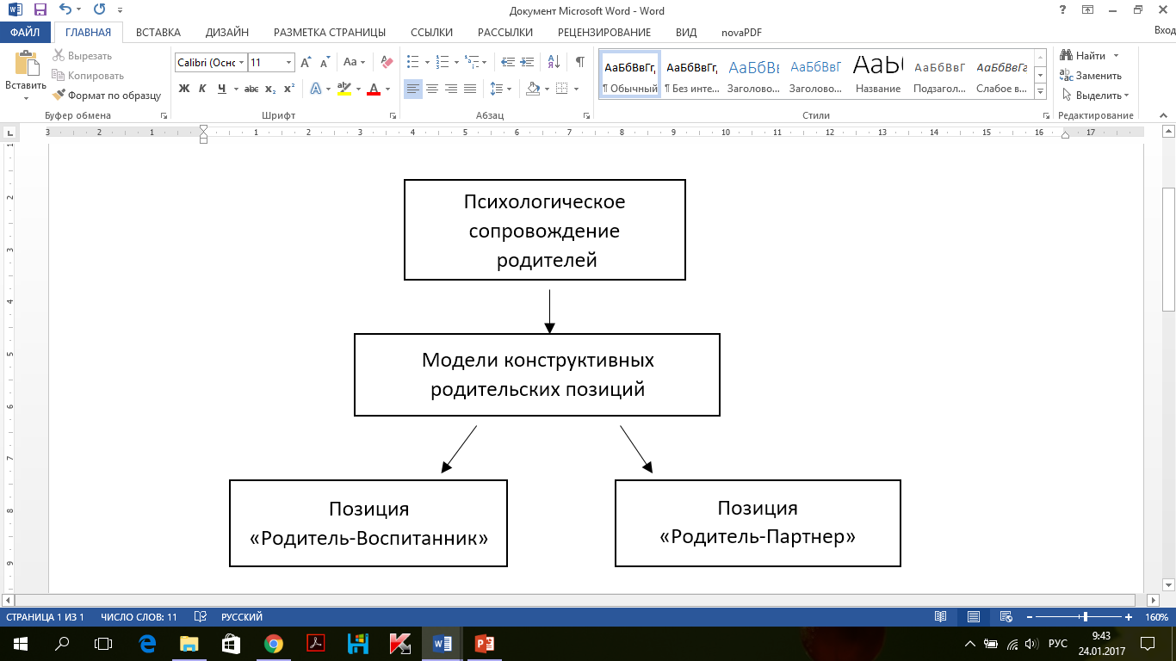

**Задачи:**

* Формирование родительских установок и позиций, способствующих образованию и развитию ребенка.
* Формирование родительской компетентности в вопросах организации воспитательной деятельности, создание развивающей среды для ребенка вне детского сада.
* Построение систематической работы с родителями, опирающейся на эффективные родительские позиции, способствующие образованию и развитию ребенка.
* Создание психологических условий для успешного развития ребенка.

Практика показывает, что эффективной является любая совместная деятельность родителей и педагогов. Например, коллективное обсуждение проблемы позволяет родителям почувствовать, что другие мамы и папы тоже столкнулись с похожими проблемами и сумели найти из них выход. А это рождает ощущение: любые трудности разрешимы. Поэтому в детском саду педагогом-психологом организованы проблемно-ориентированные встречи «Основы общения», тренинговые группы «Мы вместе», детско-родительские клубы «Скоро в школу», «Мамина сказка».

Нетрадиционные формы взаимодействия с семьей важны и для улучшения отношения между родителями и детьми. Родители учатся любить ребенка таким, какой он есть, безоговорочно. Они могут увидеть ребенка в обстановке, отличной от семейной, наблюдать за его общением со сверстниками, педагогами. Эффективной и интересной стала такая форма как видеопредставление. В течение короткого времени педагог и ребенок фиксируют свои достижения, интересные моменты в детском саду, высказывания о происходящем, далее монтируется небольшой фильм или презентация. Родители с удовольствием знакомятся с жизнью ребенка в детском саду.

Педагог должен дать родителям почувствовать свою компетентность и заинтересованность в успешном развитии ребенка, показать родителям, что он видит в них партнеров, единомышленников.

Новизной проекта является совершенствование традиционных приемов и методов и поиск инновационных, более эффективных методов и приемов образовательной работы по формированию коммуникативных навыков у педагогов

1 этап – информационно-аналитический. Сбор и анализ информации. Проведены анкетирования «Взаимодействие педагогов и родителей», «Определение стиля в общении с родителями» (опросник В.Г.Маралова, В.А.Ситарова).

2 этап – психолого-педагогическое обеспечение проекта. Подобран необходимый инструментарий обеспечивающий организацию консультативной и практической деятельности. (Тесты, методики, тренинги, демонстрационные материалы)

3 этап – практический. Успешно организованы и проведены: семинар-практикум «Современные формы взаимодействия детского сада и семьи»,

консультация для родителей «Семейные конфликты: причины и пути предупреждения», информационно-практическое занятие «Особенности общения», клуб для родителей «Скоро в школу!», креативное задание: «Общение детей со сверстниками» с участием родителей.

**«Социально-коммуникативное развитие детей».**

В ФГОС предусматривается развитие дошкольников по усвоению норм и ценностей, принятых в обществе, включая моральные и нравственные ценности; развитие общения и взаимодействия ребёнка со взрослыми и сверстниками; становление самостоятельности, целенаправленности и саморегуляции собственных действий; развитие социального и эмоционального интеллекта, эмоциональной отзывчивости, сопереживания; формирование готовности к совместной деятельности со сверстниками; формирование уважительного отношения и чувства принадлежности к своей семье и сообществу детей и взрослых.

**Задачи:**

* присвоение норм и ценностей, принятых в обществе, включая моральные и нравственные ценности;
* развитие общения и взаимодействия ребёнка с взрослыми и сверстниками;
* становление самостоятельности, целенаправленности и саморегуляции собственных действий;
* развитие социального и эмоционального интеллекта, эмоциональной отзывчивости, сопереживания,
* формирование готовности к совместной деятельности со сверстниками,
* формирование уважительного отношения и чувства принадлежности к своей семье, малой родине и Отечеству, представлений о социокультурных ценностях нашего народа, об отечественных традициях и праздниках;
* формирование основ безопасности в быту, социуме, природе.
* Формирование социально-коммуникативных речевых умений (развитие способности вступать в общение и поддерживать его).

В детстве усвоение социальных норм происходит сравнительно легко. Дошкольный возраст – период активного познания мира и человеческих отношений, формирования основ личности будущего гражданина. Средством формирования социально-коммуникативного развития у детей могут быть тренинговые занятия, в ходе которых ребенок осваивает опыт взаимодействия с социальной средой под руководством взрослого.

У меня, как у педагога-психолога, возникло желание изучить развитие социально-коммуникативного опыта у детей дошкольного возраста.

При подборке диагностического материала стояла цель - получить достоверную информацию. Данные методики позволяют увидеть, как ребенок будет решать социальную проблемную ситуацию, сталкиваясь не с реальным конфликтом, а с проблемной ситуацией, представленной в проективной форме. Во всех случаях ребенок должен предложить свой вариант решения социальной проблемы. В совокупности с тестированием наблюдение позволяет получить наиболее достоверную информацию о детях и их проблемах. Это позволит прийти к более эффективному взаимодействию между ребенком и педагогом.

Психолого-педагогическая деятельность идет по трем направлениям: «Я и другие», «Что я могу», «Я среди других». В рамках реализуемых задач используются игры, направленные на развитие эмоциональной сферы, развитие коммуникативных способностей, на сплоченность, сотрудничество, на снятие конфликтности, формирование доброжелательного отношения к другим.

Инновационные формы сотрудничества с детьми по реализации проекта:

- организация моментов радости, связанных с культурно-гигиеническими навыками и навыками здоровьесбережения;

- поисковые и проблемные ситуации;

- игры с моделированием;

- вариативная организация игровых проблемных ситуаций, игровых поисковых ситуаций, игр-экспериментирований и игр-путешествий, игр-этюдов;

- ситуационные задачи, их широкая вариативность;

- использование метода проектов;

- использование метода коллекционирования;

- использование литературно-игровых форм (сочинение с детьми загадок, стихотворные игры, сочинение с детьми, сказкотерапия;

- видеоинтервью и мультимедийные презентации;

- выпуск коллективных газет и книжек-малышек.

Анализируя опыт психолого-педагогического сопровождения социально-коммуникативного развития дошкольников в детском саду можно сделать следующие выводы:

• дошкольный возраст - сенситивный период в социальном развитии человека.

• Технологии сопровождения социально-коммуникативного развития включает подготовительный (диагностический), основной (коррекционно-развивающий) и заключительный (диагностико-аналитический) этапы;

• Игровая деятельность в процессе социально-коммуникативного развития является приоритетной, так как игра дает ребенку доступные для него способы моделирования окружающей жизни, усвоения образцов поведения.

• Комплексное взаимодействие педагогов, специалистов и родителей способствует повышению уровня психологической компетентности участников педагогического процесса и благоприятно воздействует на детей.

• В результате психологического сопровождения социально-коммуникативного развития детей наблюдается тенденция увеличения количества воспитанников с высоким уровнем развития самосознания и самооценки, а также коммуникативных навыков. Отмечается высокий уровень психологического комфорта в детском коллективе.

Таким образом, созданная модель стимулирования социально-коммуникативного развития дошкольников через игровую деятельность в условиях реализации ФГОС ДОО является эффективной и способствует динамике развития эмоционально-личностной сферы у дошкольников.

**Полученные результаты проекта:**

* Приобретение коммуникативного опыта: умения ориентироваться в информации и применять приобретенные знания и навыки, преодолевать психологические барьеры во взаимодействии с другими людьми, моделировать процесс эффективного общения;
* Улучшение психологического климата в коллективе; создание педагогической деятельности в команде.
* Коррекция личностных недостатков, мешающих развитию коммуникабельности и построению позитивного общения с участниками образовательного процесса;
* Овладение техниками саморегуляции эмоционального состояния;
* Создание психологических условий для успешного социально-коммуникативного развития ребенка.